## 实验需求

* + - 1. 实现eNSP配置静态路由及默认路由的三种案例。

## 实验拓扑

实验一

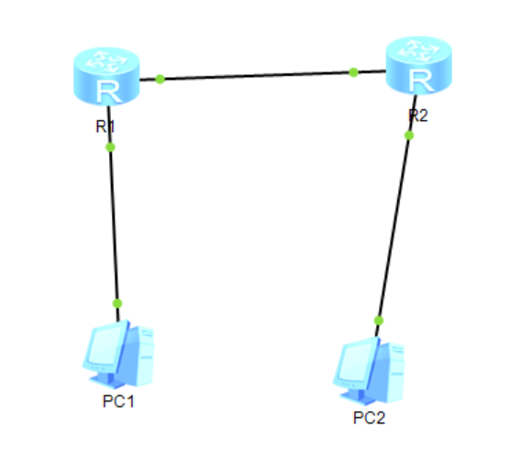

实验二

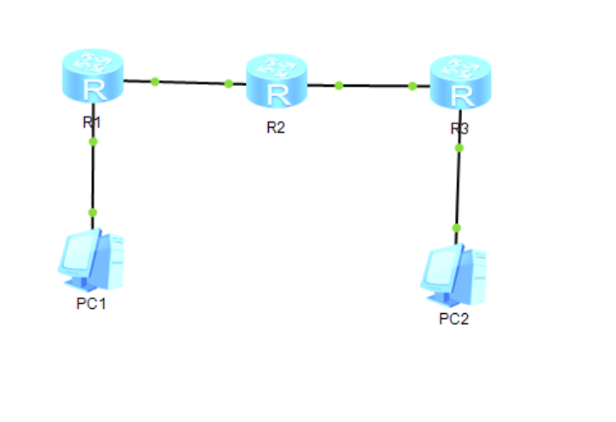

实验三

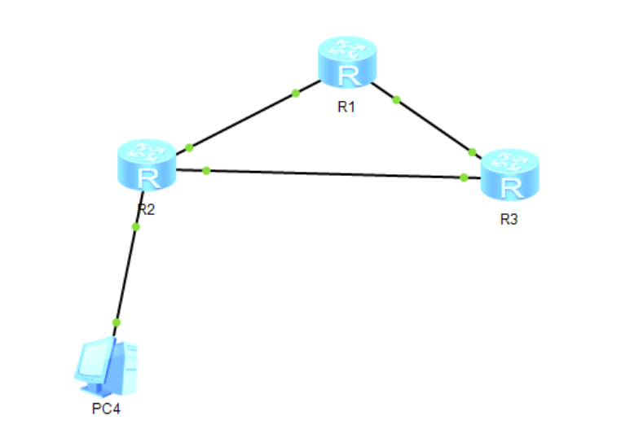

## 实验步骤及实验截图

1. 实验一

1、配置pc的ip。

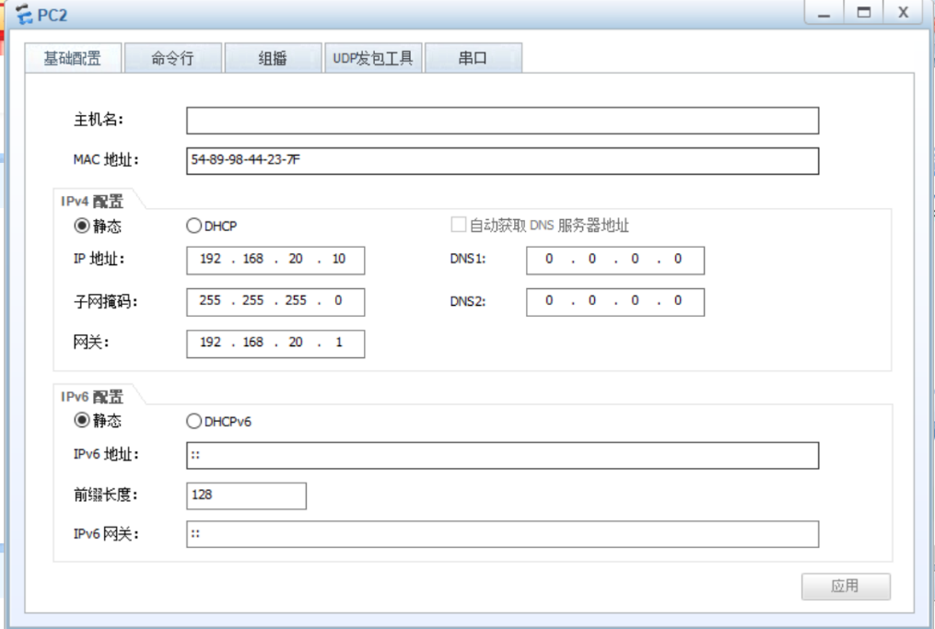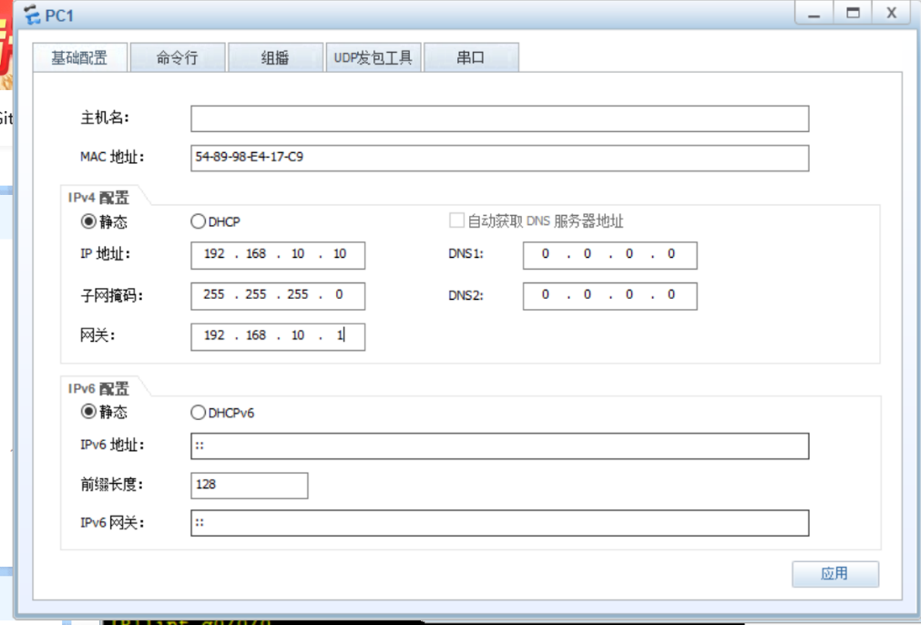

2、配置接口

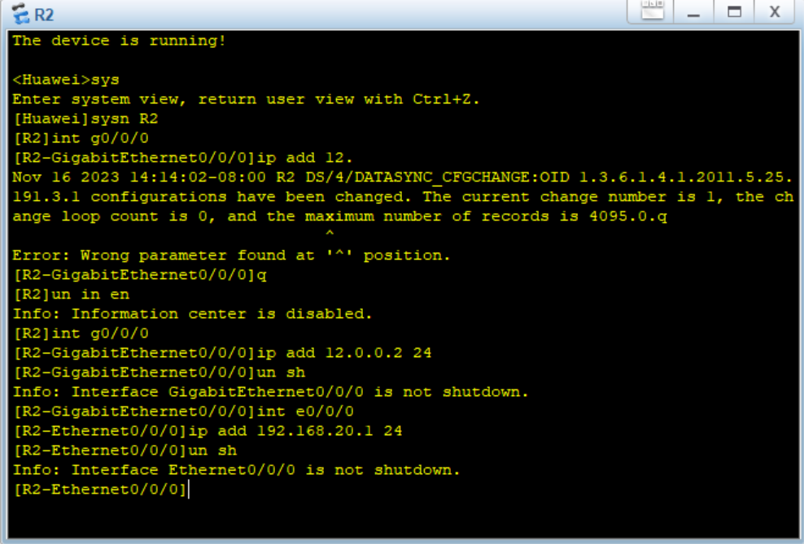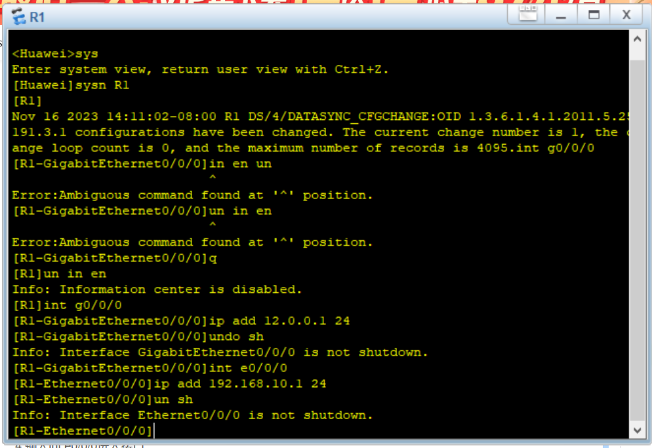

3、配置静态路由



4、测试ping

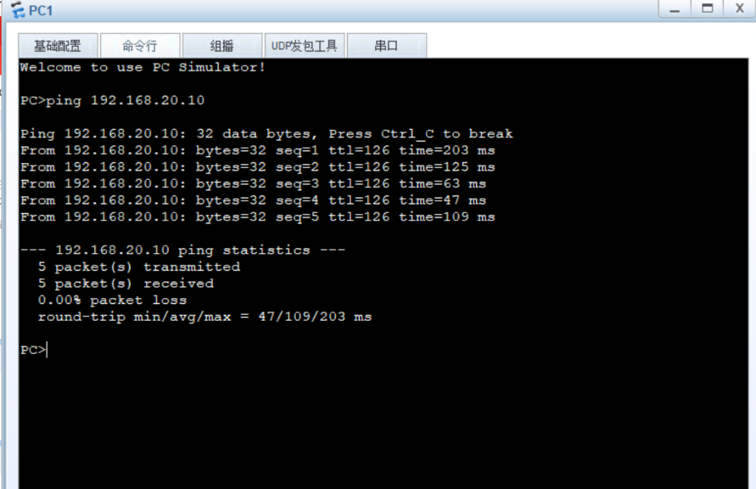

(2)实验二

1. 配置pc的ip

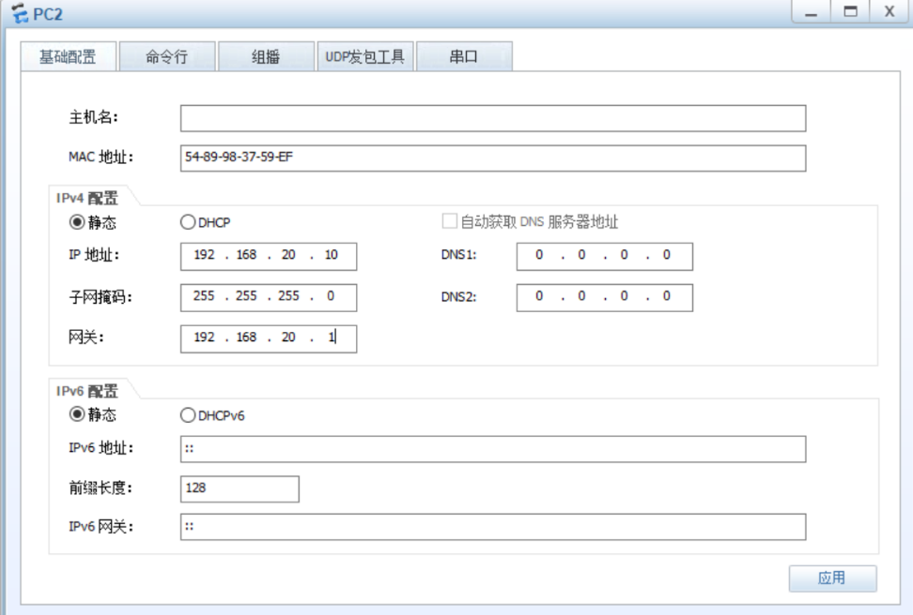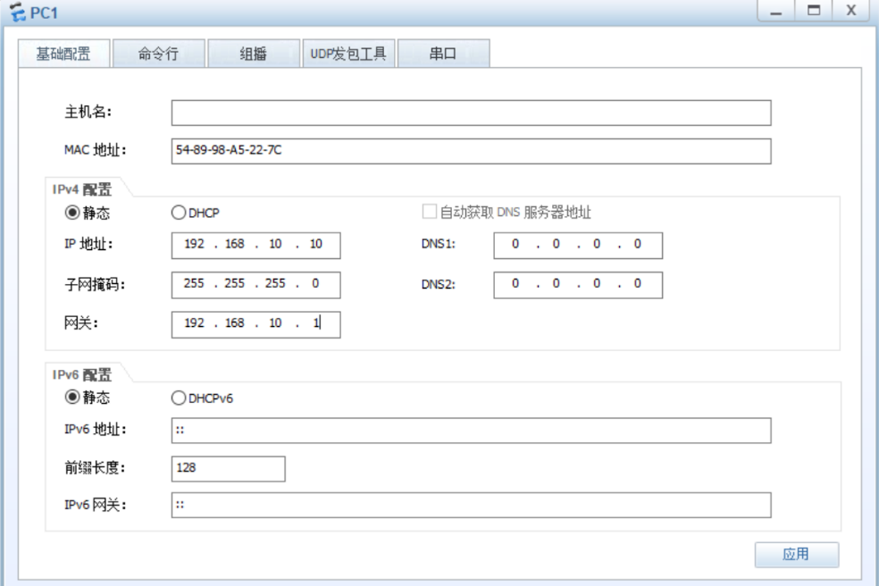

1. 配置接口

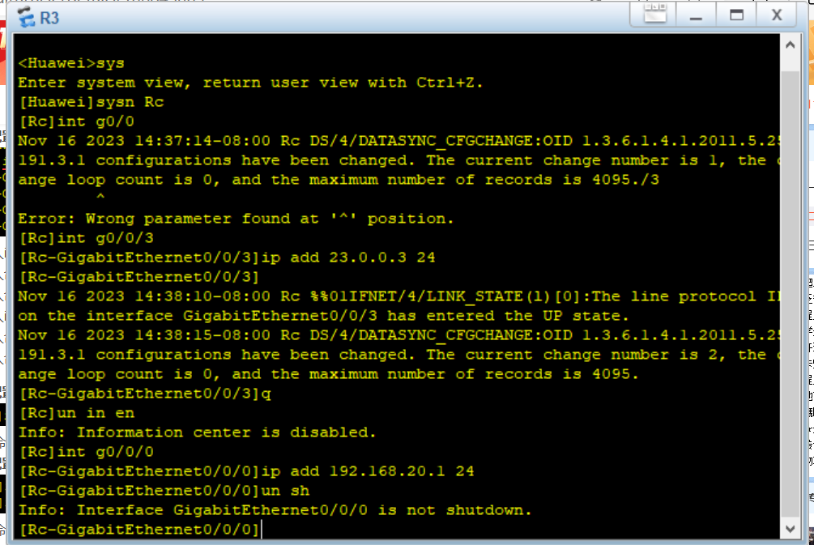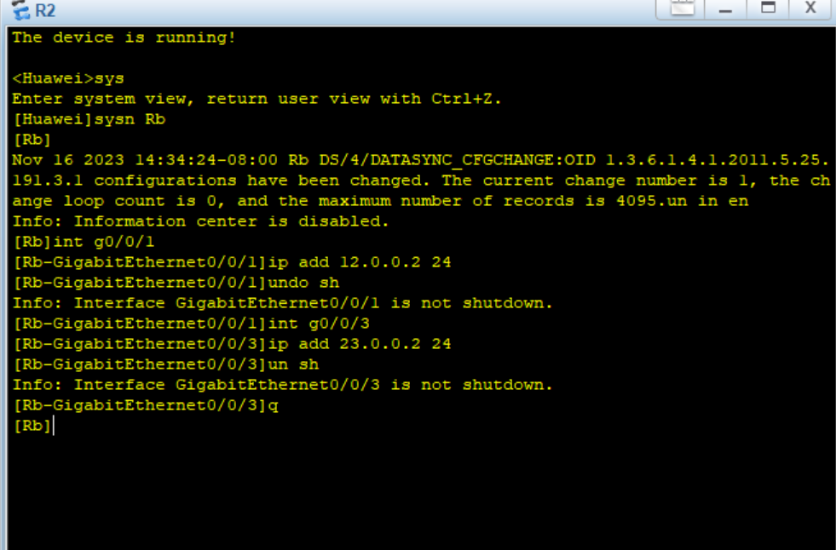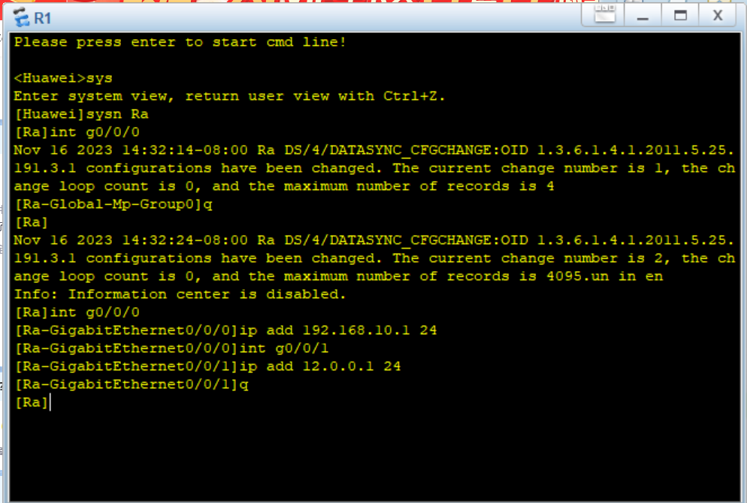

3、配置路由

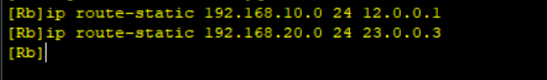



4、测试ping

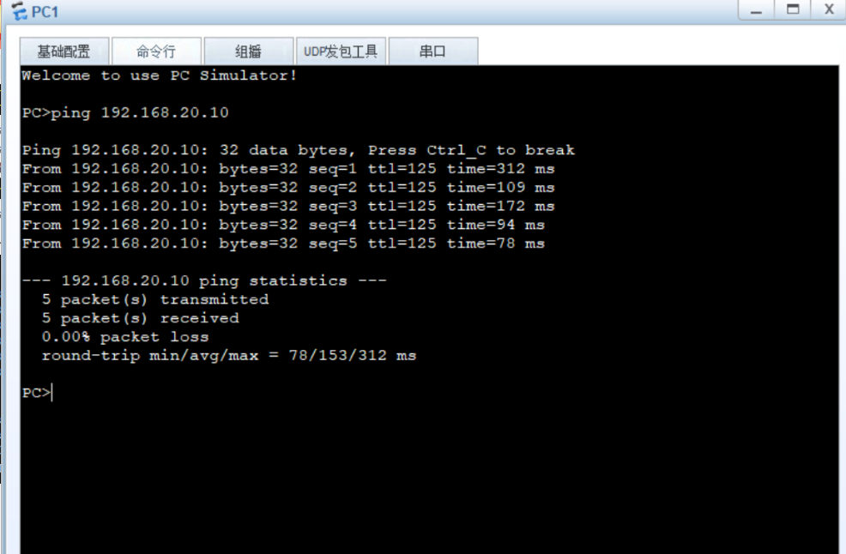

(3)实验三

1. 配置pc的ip

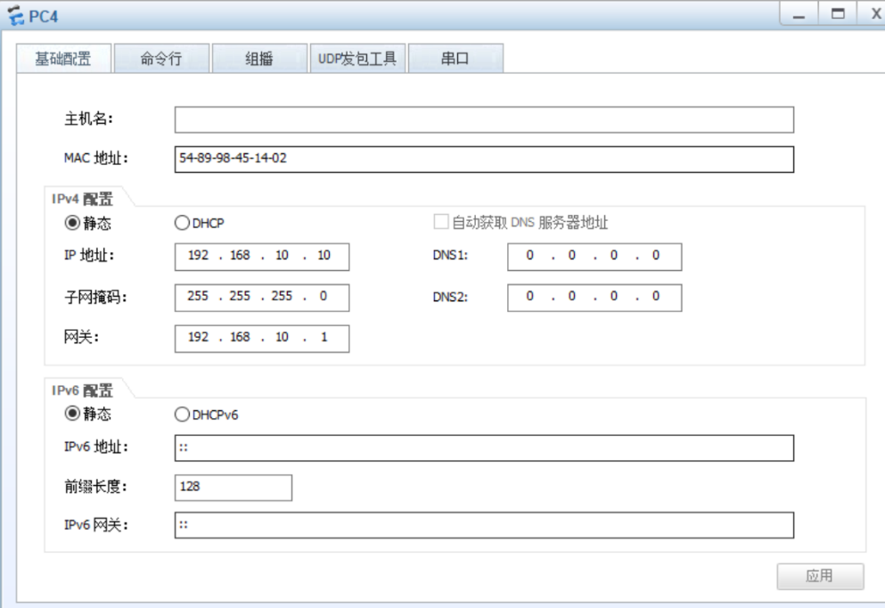

2、配置接口

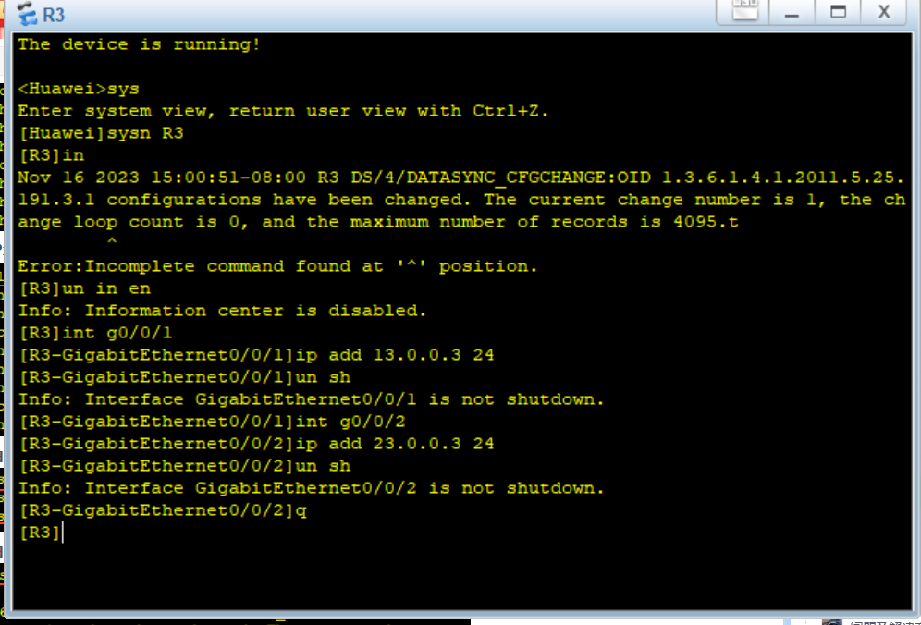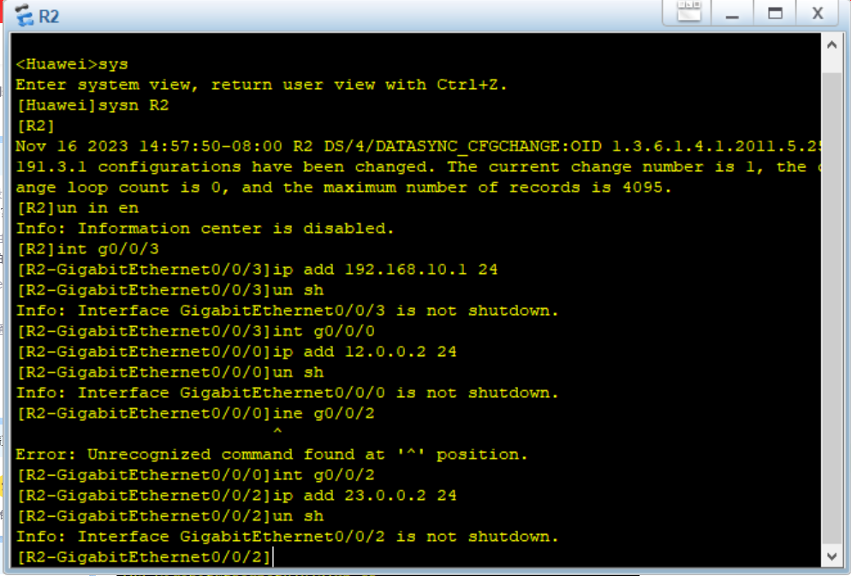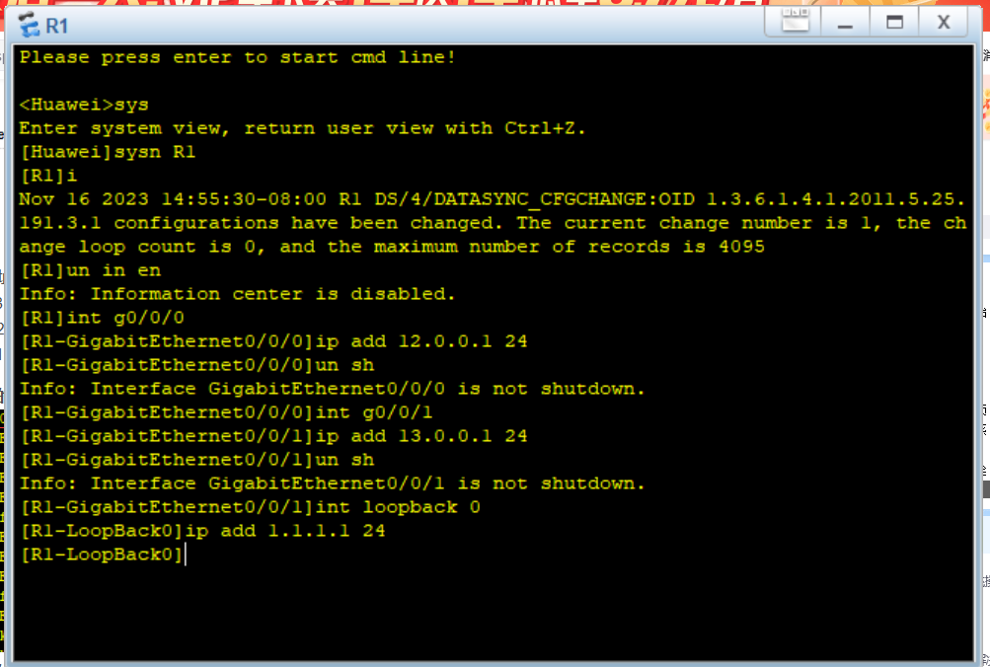

3、配置路由

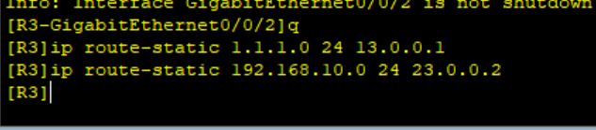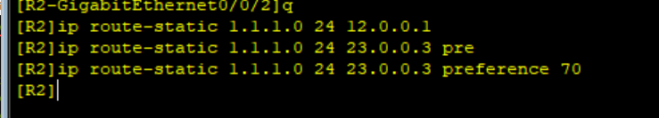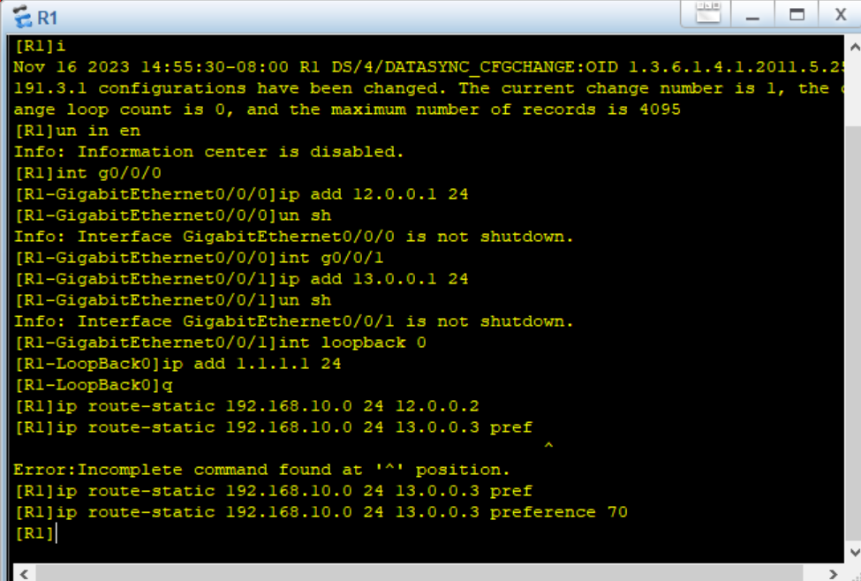

4、测试ping

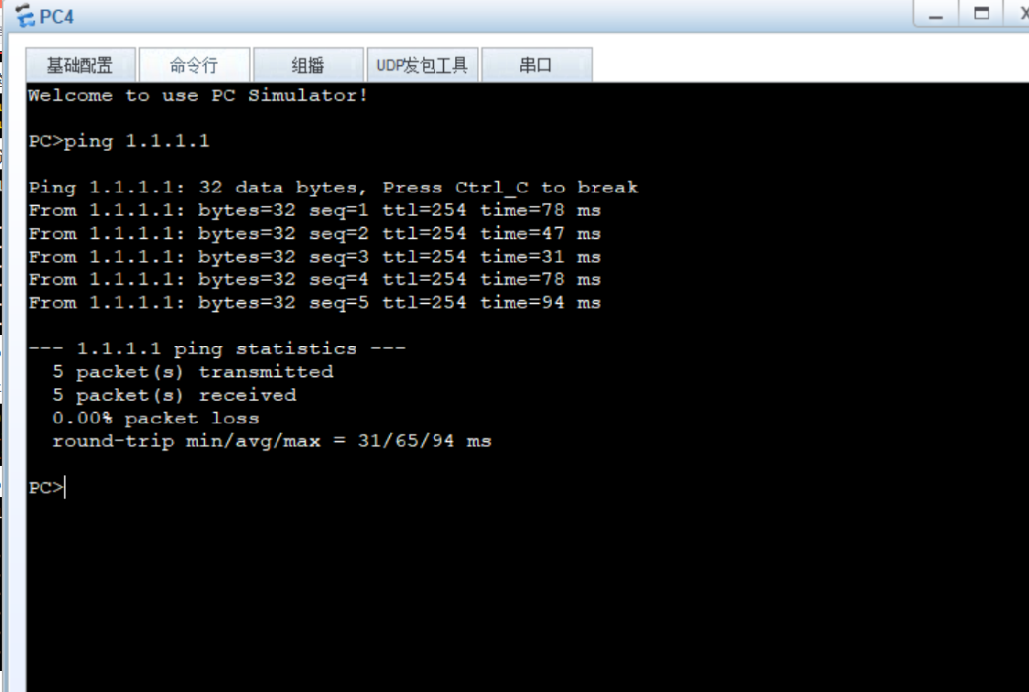

5、断开R1R2接口，测试ping

(1)断开接口

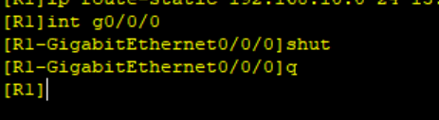

(2)拓扑图

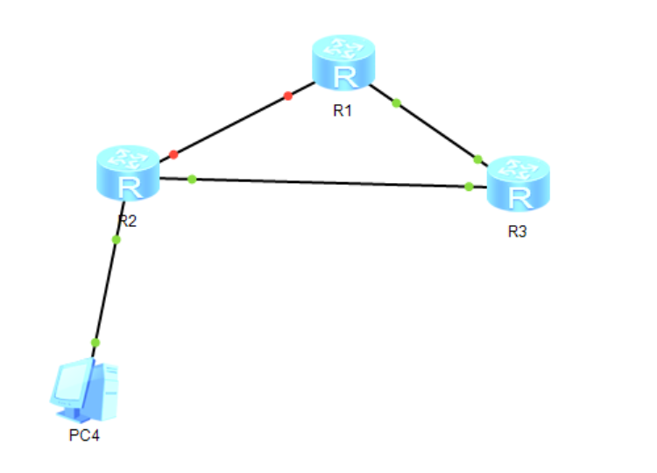

(3)测试ping，可通

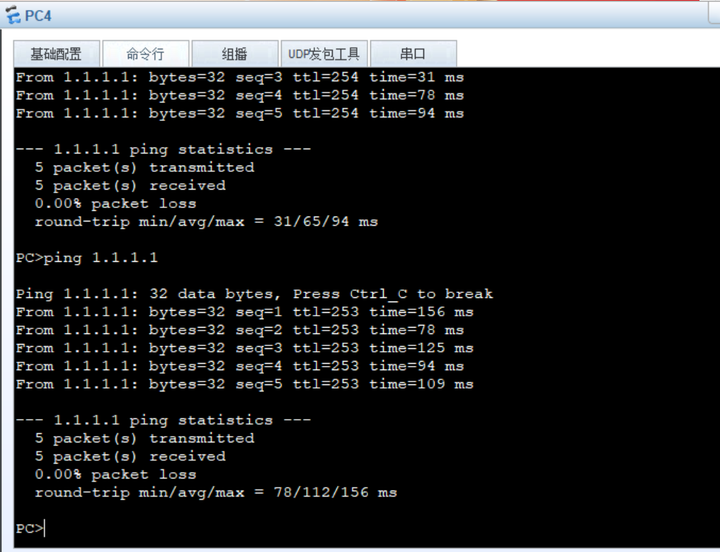

1. **实验心得**

这次实验学习了怎么配置静态路由和默认路由，还了解了路由的优先级，这让我对路由表和路由转发的实现有了进一步的理解，亲自动手做多个实验案例也极大的提高了我对路由配置的熟练度。